**绘本推荐《我喜欢自己》**

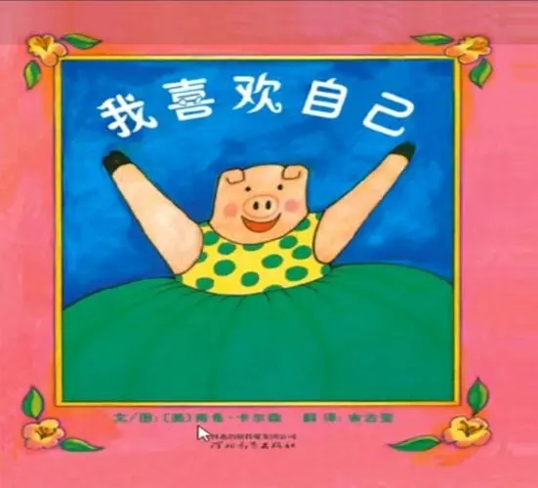

《我喜欢自己》，这是一本教会孩子自我肯定自我接纳的绘本，作者是美国的南希.卡尔森，她也是世界畅销书作家及杰出的插画家，作品大多是由孩子喜欢的各种小动物为原型，通过情趣盎然的情节，巧妙地诠释出深刻的道理。本书适合2-4岁小朋友阅读。

另外这本书图画丰富色彩亮丽，每一页猪小妹的服装搭配都很俏皮可爱，还有窗帘，桌布，墙壁，地板等图案都充满了鲜明的儿童情趣，对色彩和画画感兴趣的小朋友，可以把临摹画画做为绘本的延伸活动。